Сообщение о возможном установлении
публичного сервитута

Администрация Волгограда, в лице департамента муниципального имущества администрации Волгограда, в соответствии со статьей 39.42 Земельного кодекса Российской Федерации уведомляет о поступлении ходатайства АО «Электротранспорт Плюс» об установлении публичного сервитута в отношении:
- части земельного участка с кадастровым номером 34:34:040038:30, местоположение: обл. Волгоградская, г. Волгоград, ул. Краснознаменская в Центральном районе;
- земель государственной неразграниченной собственности, согласно прилагаемой схеме:

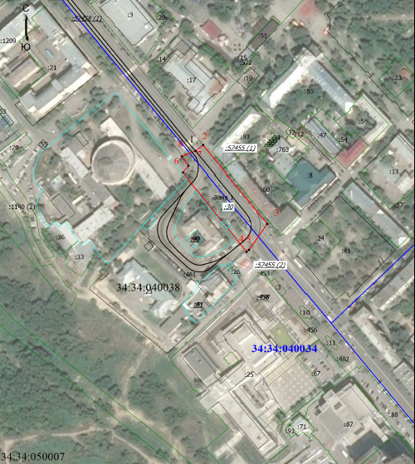

Общая площадь зоны установления публичного сервитута – 4422 кв. м.
Сервитут устанавливается в целях, предусмотренных пунктом 6 статьи 39.37 Земельного кодекса Российской Федерации, в целях реконструкции участка (части) сооружения городского электрического транспорта «Трамвайное кольцо по
ул. Краснознаменской» с кадастровым номером 34:34:000000:57455».
Заинтересованные лица могут ознакомиться с поступившим ходатайством
об установлении публичного сервитута и прилагаемым к нему описанием местоположения границ публичного сервитута, подать заявления об учете прав на земельные участки в срок
по 17 августа 2024 г. включительно в департаменте муниципального имущества администрации Волгограда по адресу: ул. Порт-Саида, 7а, кабинет № 8 (пн-пт 8:30–17:30, перерыв 12:30-13:30).
Сообщение о поступившем ходатайстве об установлении публичного сервитута размещено на официальном сайте администрации Волгограда http://www.volgadmin.ru в разделе «органы власти» → «администрация» → «структурные подразделения» → «департамент муниципального имущества администрации Волгограда» → «объявления».

